Universo del discurso
El sistema tiene como finalidad la gestión integral de la venta de entradas de un cine, tanto desde una aplicación de escritorio como desde una sede web.
Un cliente se identifica mediante su DNI y puede registrarse en el sistema para realizar compras.
Un cliente puede realizar una o varias compras, mientras que cada compra es realizada por un único cliente.
Cada compra se identifica mediante un código único y registra la fecha y hora de la compra, el importe total y el descuento aplicado.
Una compra puede incluir una o varias entradas, pero cada entrada pertenece a una única compra.
Una entrada representa el derecho de acceso a una sesión concreta y puede estar asociada a un descuento.
Cada entrada corresponde a una sola sesión, mientras que una sesión puede tener muchas entradas, dependiendo del número de espectadores.
Una película se identifica por un código único y dispone de información como duración, género, idioma, descripción e imagen.
Una película puede proyectarse en una o varias sesiones, pero cada sesión proyecta una única película.
Una sesión representa la proyección de una película en una fecha y hora determinadas, con un precio asociado.
Cada sesión tiene lugar en una sola sala, mientras que una sala puede acoger varias sesiones a lo largo del tiempo.
Las salas del cine disponen de una capacidad máxima, la cual limita el número de entradas que pueden venderse para cada sesión.
Todas las compras realizadas quedan registradas en la base de datos con el fin de permitir la generación de informes económicos y el análisis del comportamiento de clientes y películas.
Restricciones del Sistema:
- No se puede vender una entrada sin que exista previamente una sesión.
- No se puede registrar una compra sin asociarla a un cliente.
- El número de entradas vendidas para una sesión no puede superar la capacidad de la sala.
- El precio de la entrada se calcula a partir del precio de la sesión y el descuento aplicado.
- Todas las compras quedan registradas en la base de datos para su posterior análisis.
Entidades y tipos de datos:
Entidad | Campos (tipo)
genero | - id_genero: Identificador  - nombre_genero: Texto
pelicula | - id_pelicula: Identificador  - id_genero: Identificador (FK)  - titulo: Texto  - duracion: Número  - idioma: Texto  - descripcion: Texto largo
sesion | - id_sesion: Identificador  - id_pelicula: Identificador (FK)  - id_sala: Identificador (FK)  - fecha: Fecha  - hora_inicio: Hora  - hora_fin: Hora  - precio: Decimal
sala | - id_sala: Identificador  - nombre: Texto  - capacidad: Número
entrada | - id_entrada: Identificador  - id_sesion: Identificador (FK)  - id_compra: Identificador (FK)  - importe: Decimal
compra | - id_compra: Identificador  - DNI: Texto (FK)  - fecha_compra: Fecha  - hora_compra: Hora  - precio_total: Decimal  - descuento_total: Decimal  - tipo_compra: Opción (Web/directo)
cliente | - DNI: Texto  - nombre: Texto  - apellido: Texto  - email: Texto  - password: Hash (contraseña cifrada)

Relaciones y cardinalidades:
CLIENTE — realiza — COMPRA (1:N)
Un cliente puede realizar una o varias compras (1:N). Cada compra es realizada por un único cliente (N:1).
COMPRA — incluye — ENTRADA (1:N)
Una compra puede incluir una o varias entradas (1:N). Cada entrada pertenece a una única compra (N:1).
ENTRADA — corresponde — SESIÓN (N:1)
Cada entrada corresponde a una sola sesión (N:1). Una sesión puede tener muchas entradas (1:N).
PELÍCULA — se proyecta en — SESIÓN (1:N)
Una película puede proyectarse en una o varias sesiones (1:N). Cada sesión proyecta una única película (N:1).
SALA — acoge — SESIÓN (1:N)
Una sala puede acoger varias sesiones (1:N). Cada sesión tiene lugar en una sola sala (N:1).
Diseño de BD:
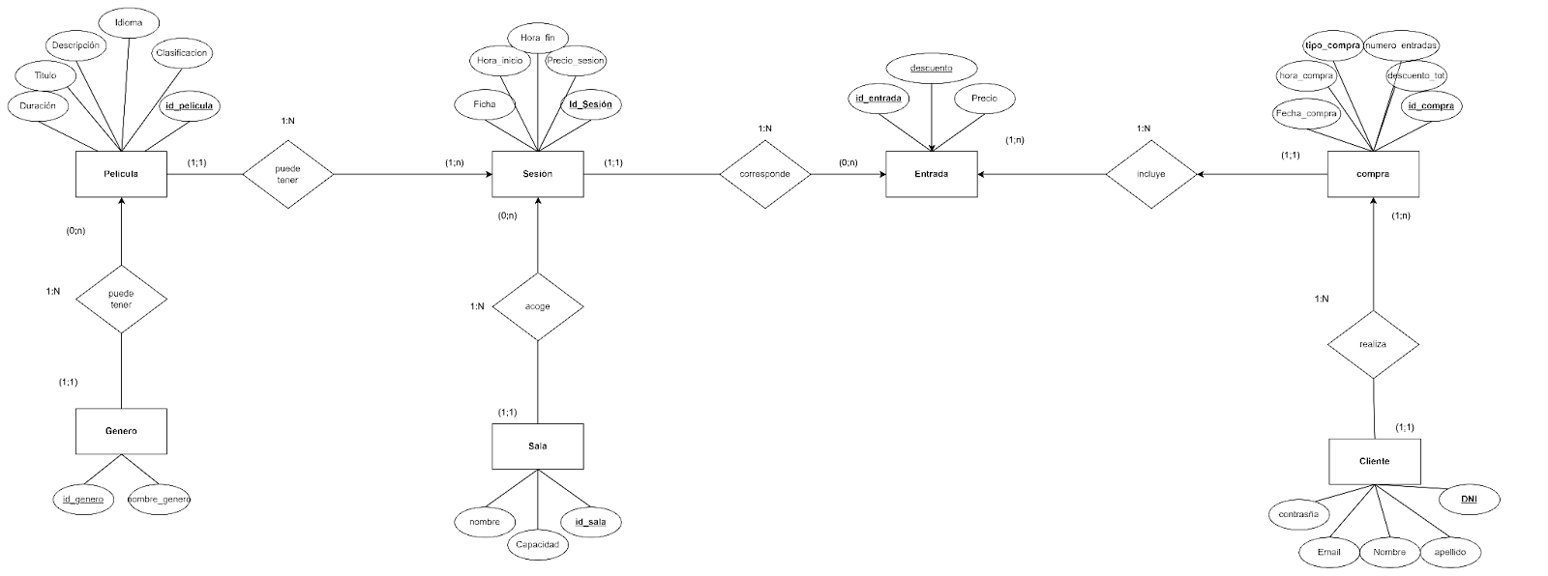
https://app.diagrams.net/#G1flbFz6-OUNrn8zIqhjv0uB5iPnEPMMra#%7B%22pageId%22%3A%22XQuyc2743z5KrqATnu1L%22%7D
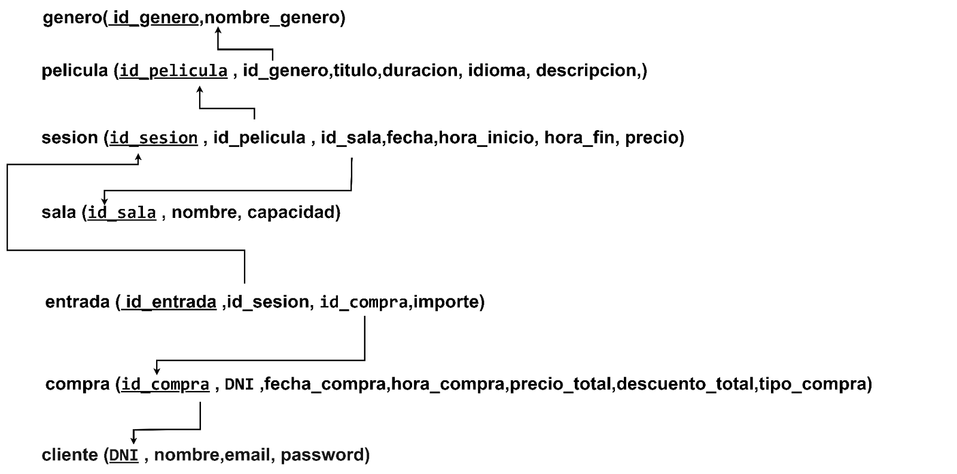
Normalización:
Primera Forma Normal (1FN):
La base de datos cumple la 1FN porque todos los campos tienen valores atómicos (un solo valor) y no hay grupos repetidos.
Segunda Forma Normal (2FN):
Cumple la 2FN porque las tablas tienen claves primarias simples, por lo tanto no hay dependencias parciales.
Tercera Forma Normal (3FN):
Cumple la 3FN porque los datos están bien organizados y no hay dependencias transitivas entre campos.
Nota: el campo precio_total en la tabla compra puede ser calculado a partir de las entradas, pero se puede guardar para facilitar consultas e informes.
Nota adicional: el campo imagen en la tabla pelicula se añadió para guardar la ruta o el nombre del archivo de la imagen y poder mostrarla en la web con PHP.
Nota de seguridad: la contraseña del cliente (password) se almacena en la base de datos en formato hash para mayor seguridad.

